J-05 動画投稿を用いたコミュニケーションツールの作成

佐々木 一希
指導教員 小野 陽子

1. はじめに
自分はよく動画投稿サイトを利用するので去年の先輩の発表を見て興味を持った．また，先輩の作ったものに追加したい機能があり，それを実現させたいと思いこのテーマを選定した．

- 研究概要
  - 目的
PHPを用いて動画投稿サイトを作成する．
この研究を通して知識と技術を向上したいと考えている．

  - 開発環境
開発環境は以下の通り．
表1 開発環境
環境 | 名称
OS | Windows7Ultimate
WEBサーバ | Apache/2.2.21
データベース | MySQL 5.0.8
プログラム言語 | PHP/5.3.8

産技短展での動作のための環境を設定した．
実行環境は以下の通り．
表2 実行環境
環境 | 名称
OS | Debian ver 6.0.1
WEBサーバ | Apache/2.2.16
データベース | MySQL 5.1.49-3
プログラム言語 | PHP/5.3.3-7

- システム概要
  - システム構成
システム構成は下記の通り．
TOP画面
動画一覧
再生

動画投稿
管理者頁
ランキング

図1 システム構成図

  - データベースの構成
コミュニティーサイトとしてコメント機能を実装するためコメントテーブルを別途作成した．
テーブルの構成は以下の通り．
表3 動画テーブル
表4 コメントテーブル
項目 | 備考
ID | 主キー
タイトル | 動画のタイトル
サブタイトル | 動画説明
動画URL | 保存場所
画像URL | サムネイル用
タグ | 動画内容の種類
日付 | 投稿日
再生数 | 再生数をカウント
項目 | 備考
ID | 主キー
コメント | 書き込まれたコメント

  - 各種機能
    - 動画一覧
投稿されている動画のタイトル，サムネイルを一覧表示する．最初は投稿が新しい順に表示する．
タグを選択することで，選択したタグの付いた動画を一覧表示するページに移動する．また，画像かタイトルを選択することで再生ページに飛び，タグを選択することでタグ検索ページに移動する．
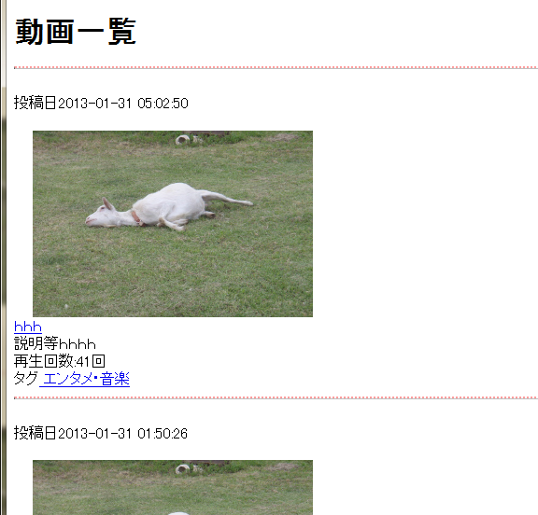
図2 動画一覧画面

3.3.2 タグ検索
選択したタグの付いた動画を一覧で表示する．
動作は動画一覧と同じである．

3.3.3 動画再生
再生プレイヤーを表示する．
フォームからコメントを書き込める。
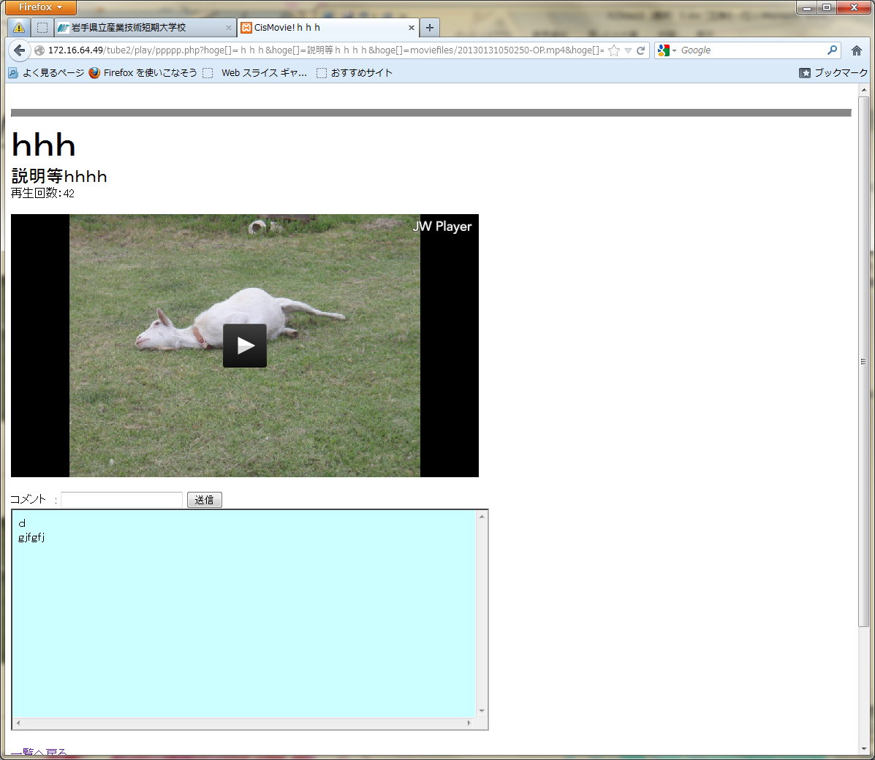
図3 動画再生画面
3.3.4 動画投稿
タイトル・サブタイトルを入力，動画ファイルとサムネイル用の画像を指定，タグをリストから選択しファイルをアップロードする．
登録後，登録内容が表示される．

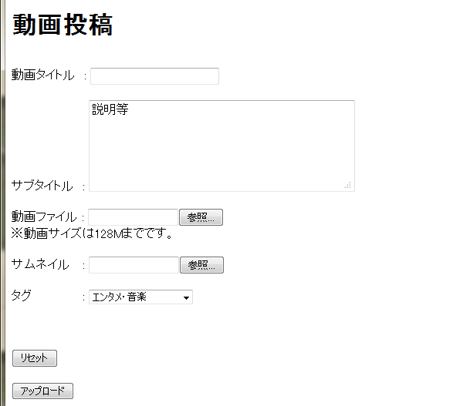
図4 動画投稿フォーム画面

3.3.5 ランキング
再生回数順に一覧を並び替え表示する．
動作は動画一覧と同じである．

- おわりに
この卒業研究を通してPHPやMySQLについての知識や技術を身に着けることができた．
先輩の作品ではコメントを投稿するには一度動画再生ページからコメントページに移動する必要があったが，動画再生ページでコメントを投稿しそのままコメント一覧に反映される機能の実装できたので良かった．

- 参考資料
PHPBook
URL: http://www.phpbook.jp/
PHP：MySQL 関数‐Manual
URL: http://php.net/manual/ja/ref.mysql.php

